院 系 数据科学与计算机学院 学 号 15352019 姓 名 曾何萌
【实验题目】HTML&CSS实验(8)
【实验目的】学习网页的版块设计和菜单设计。
【实验工具】
采用记事本编辑，也可以采用Visual Studio、Dreamweaver等具有网页编辑功能的软件打开并编辑页面，或者直接在Eclipse或netbeans下编辑运行。
或者使用在线调试：http://172.18.187.11:8080/lab/html8/
【安全设置】
如果网页中有xss安全问题，在Chrome下运行在线调试会出现xss审计错误。解决方法是，先关闭所有Chrome窗口，然后找到Chrome程序，并使用以下命令启动Chrome：
C:\Users\isszym\AppData\Local\Google\Chrome\Application\chrome.exe --args --disable-xss-auditor
也可以在快捷方式中加入参数。
【实验内容】
1、（board1.html）参考源码中给出的部分样式，并在只修改样式的情况下按照下图设计一个类似的版块。要求：多个div采用inline-block放于一行，通过增加前面元素的宽度进行对齐。列表图标通过:before加上。 * 这里的修改表示增改删。
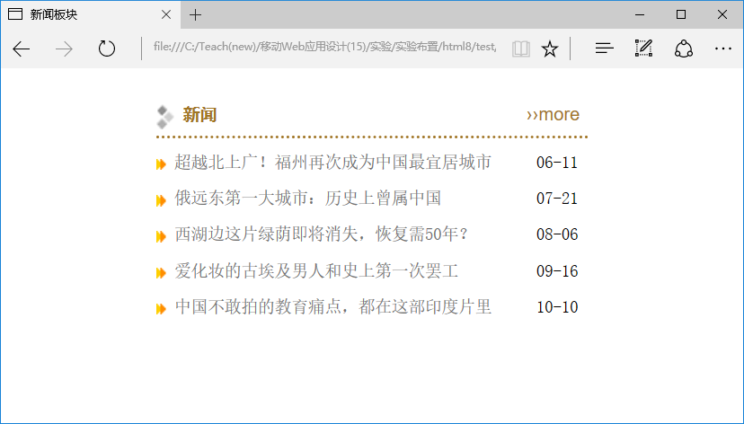
固定宽度
* .bulletin加上背景色(WhiteSmoke)参考一下：
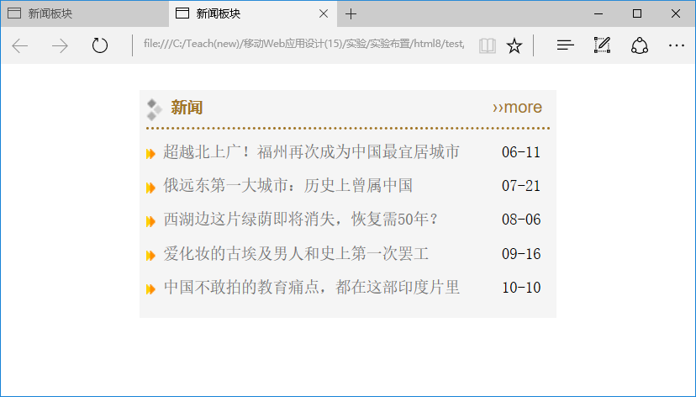
特别的样式属性提示：vertical-align
完成后截图：
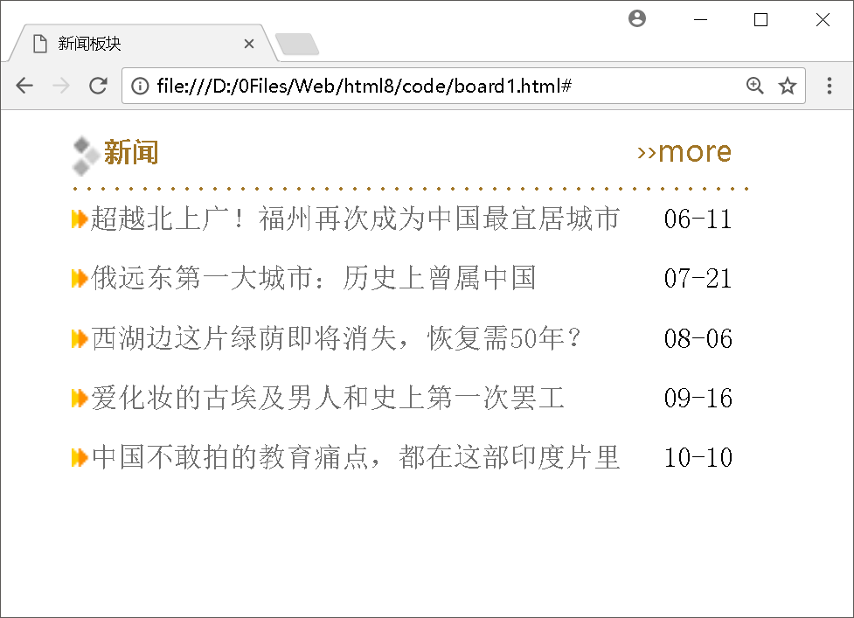
样式源代码（board1.html）：
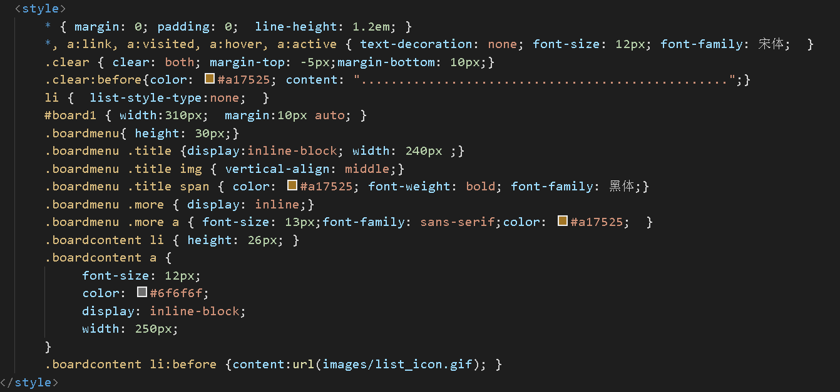
2、(menu1.html) 参考源码中给出的部分样式，并在只修改样式的情况下按照下图设计一个类似的版块，动图见menu1.mp4。要求：菜单项(li)采用浮动方式布局，整个菜单栏#nav采用相对定位，选中的主菜单背景采用过渡设计(background-position-y)，子菜单.subnav采用绝对定位。
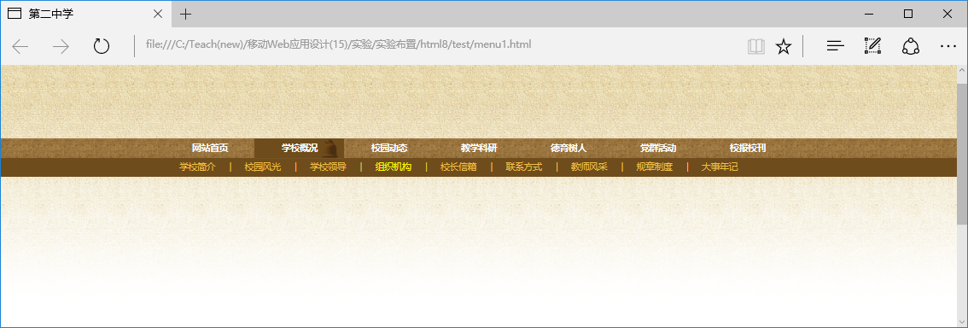
整个#nav相对定位
.subnav绝对定位
特别的样式属性提示：background-position-x，background-position-y，background-clip，vertical-align，transition-property，transition-duration
颜色：#6f4c1b，#f1c149 字体：微软雅黑
完成后截图：
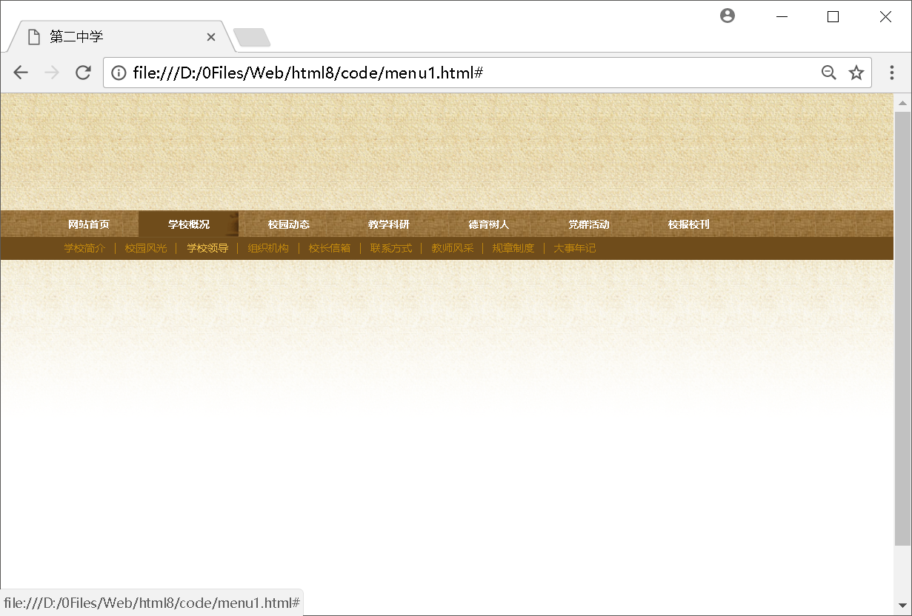

样式源代码：
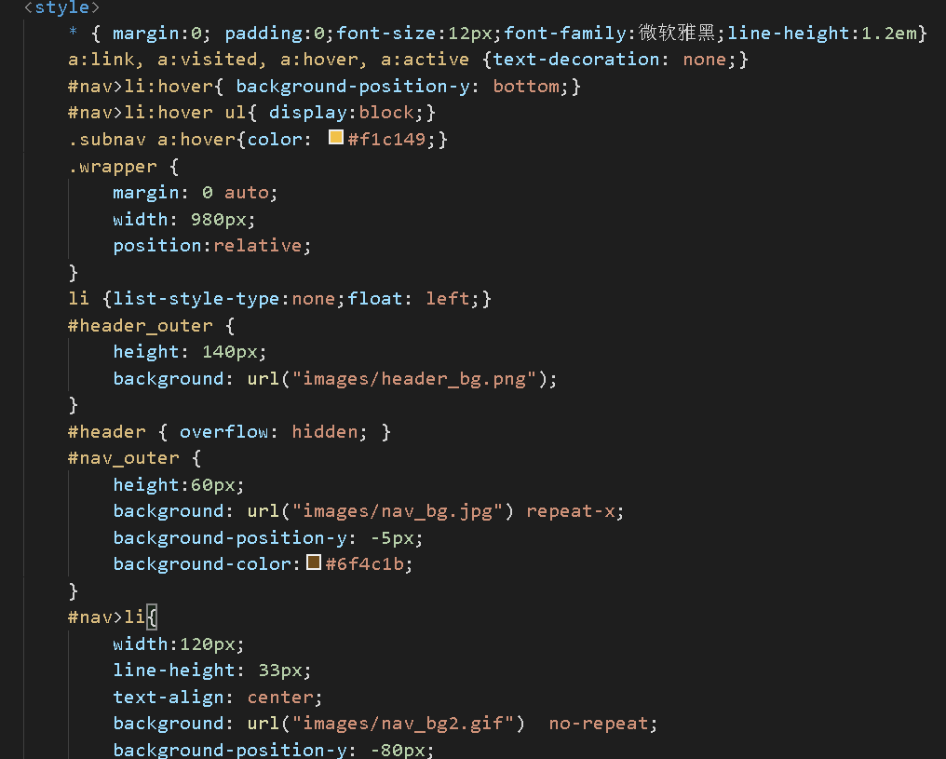
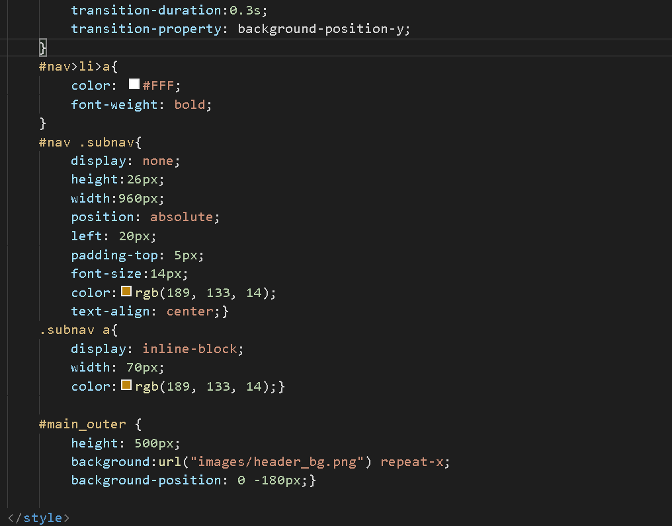
3、（menu2.html）在menu1.html的基础上，并在只修改样式的情况下设计子菜单为下拉菜单，动图见menu2.mp4，下拉增加了opacity的过渡(transition)。提示：每个主菜单项(li)要改为相对定位。
参考截图：
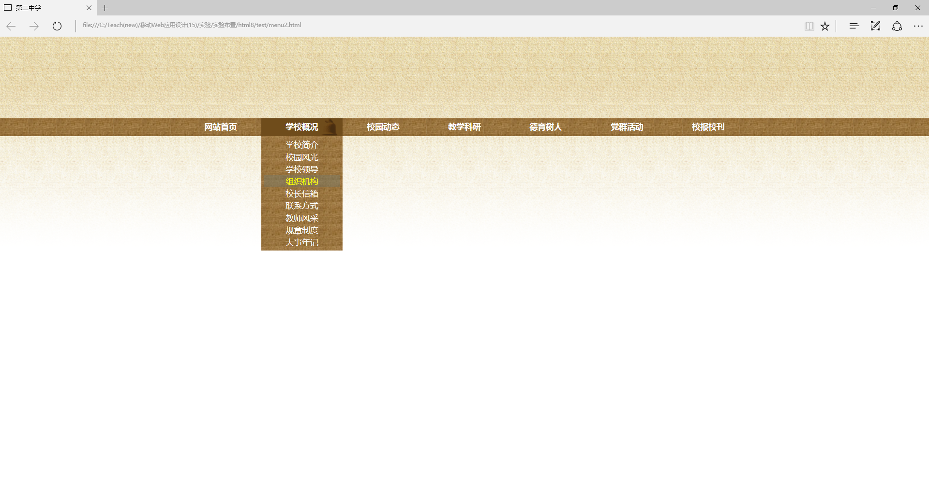

完成后截图：
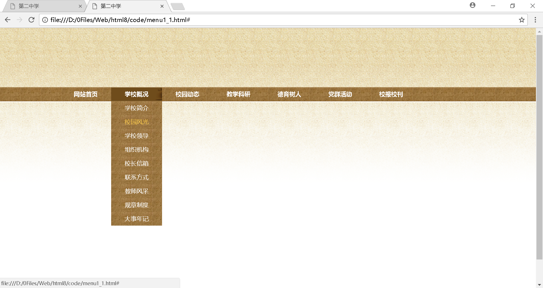
样式源代码：
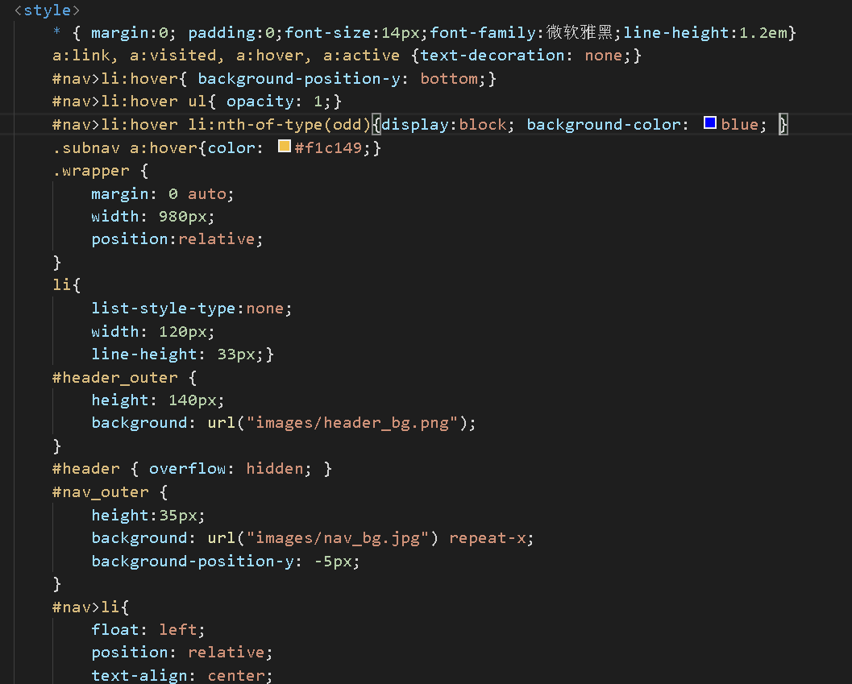
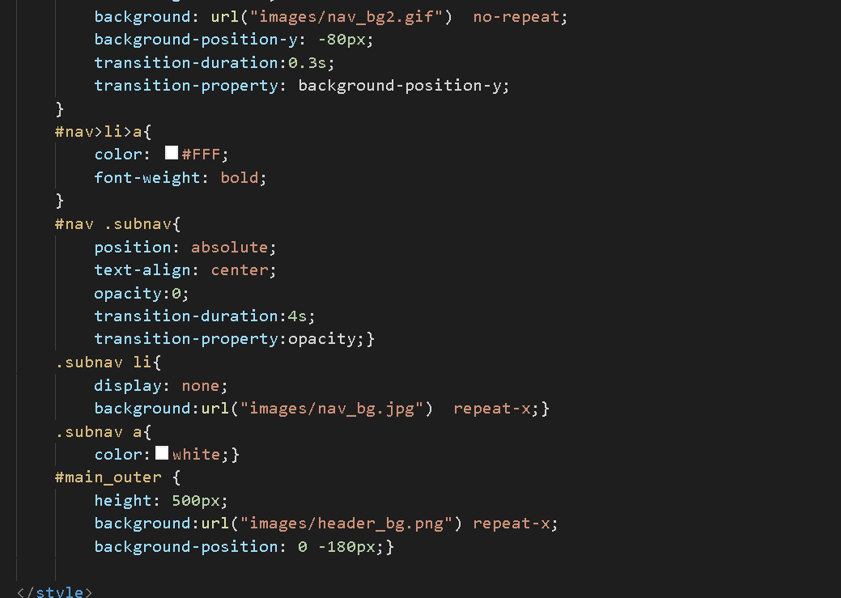
4、（选做）（board2.html）为了在版块宽度(#board1)变化（可以手动修改）时版面自动对齐，见下图，尝试把board1.html中的inline-block改为浮动方式。
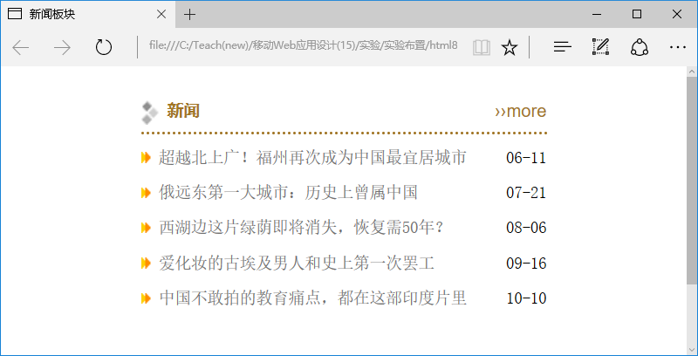
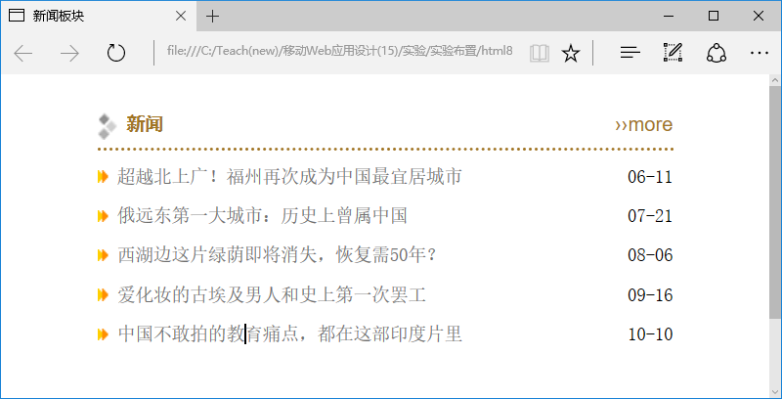
完成后截图：
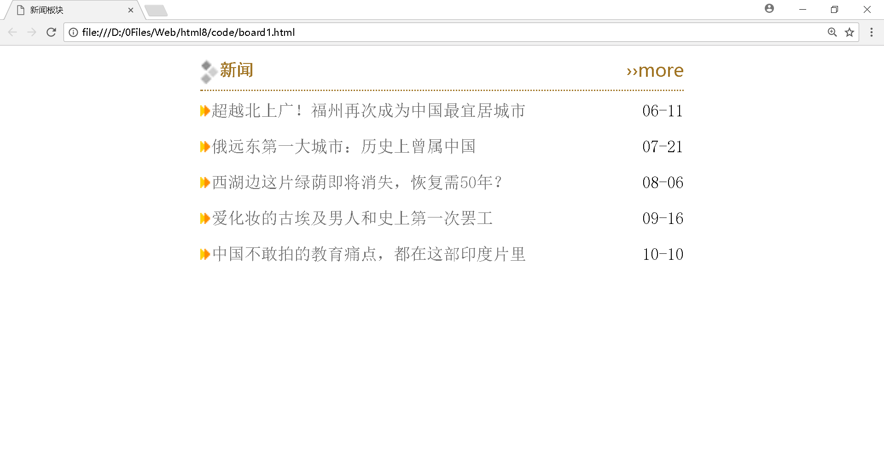
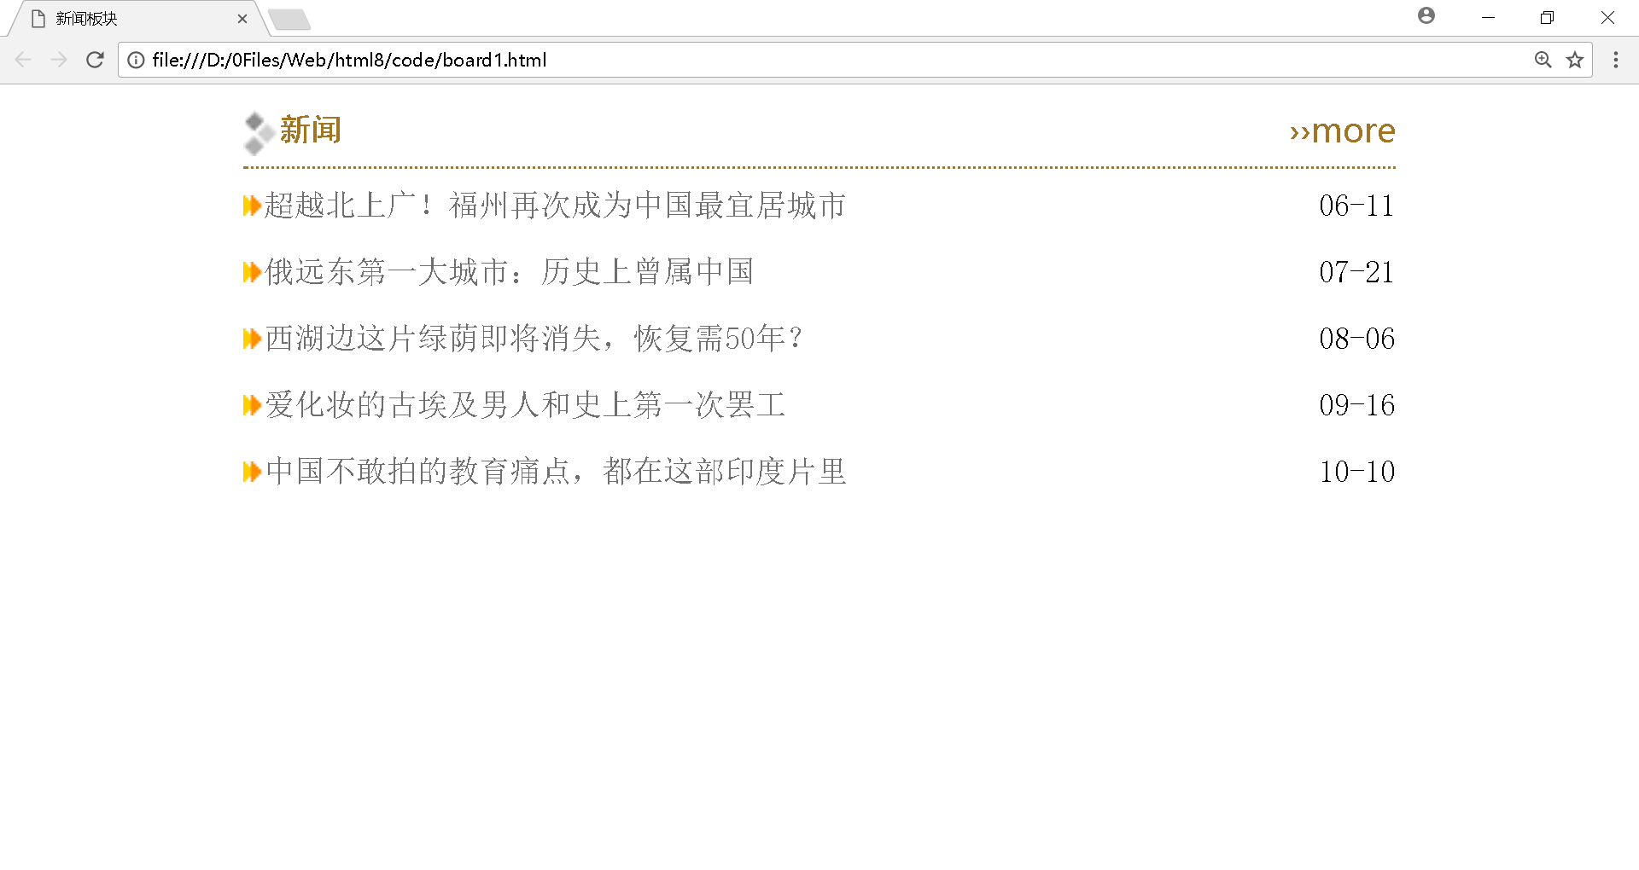
样式源代码： *只需写一个宽度
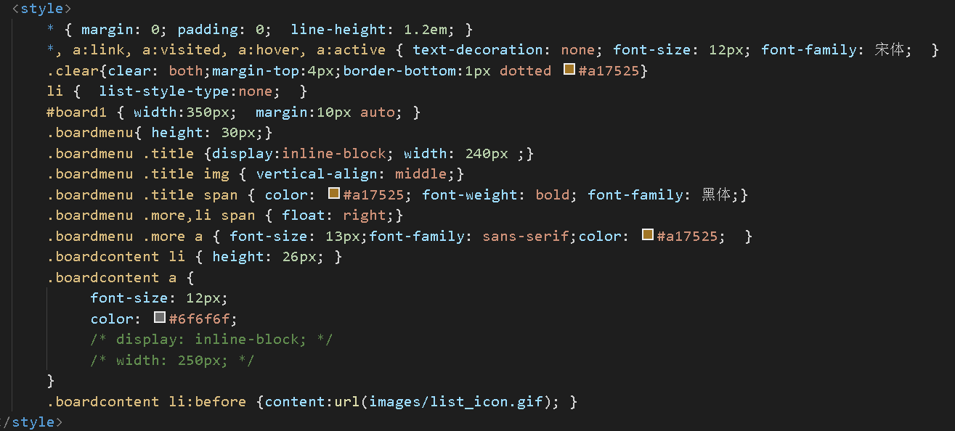

5、（选做）（menu3.html）尝试把menu1.html中的浮动元素改为display:inline-block，也可以得到类似的页面。
完成后截图：
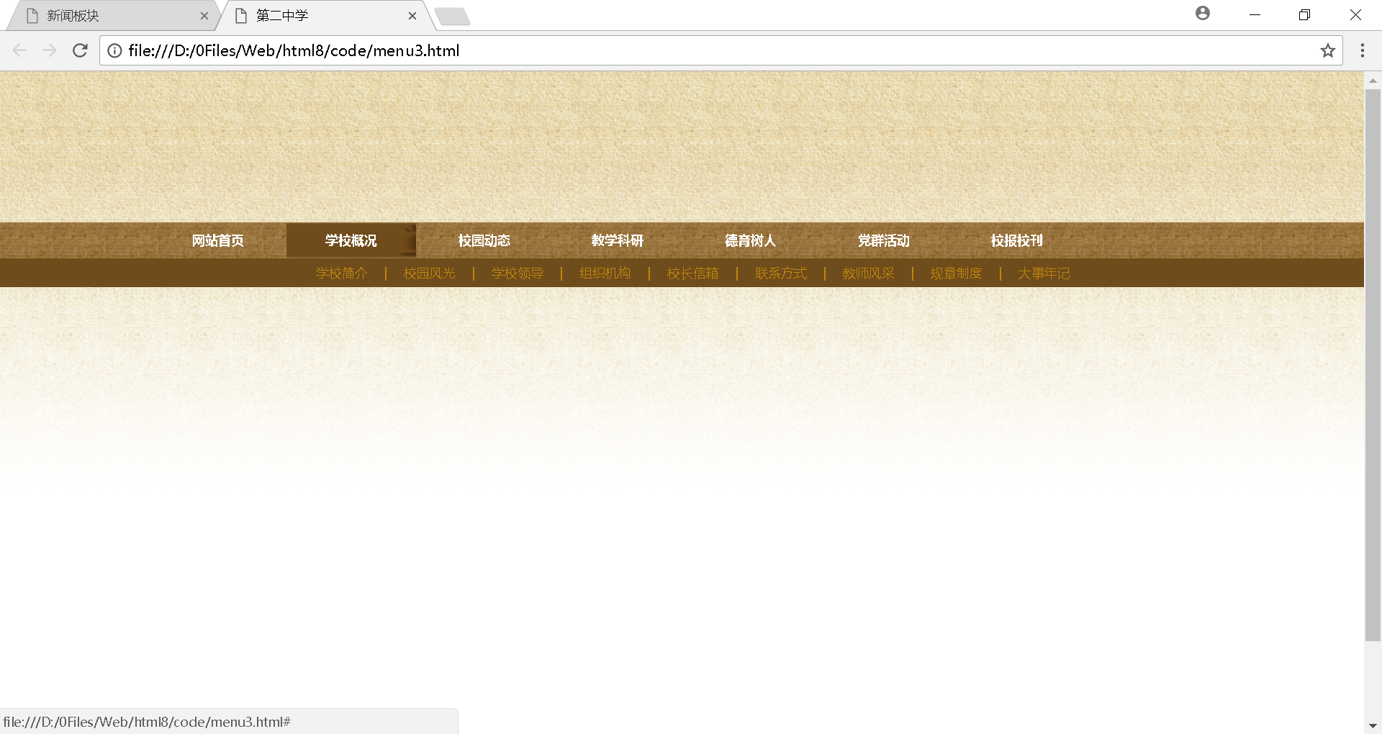

样式源代码：
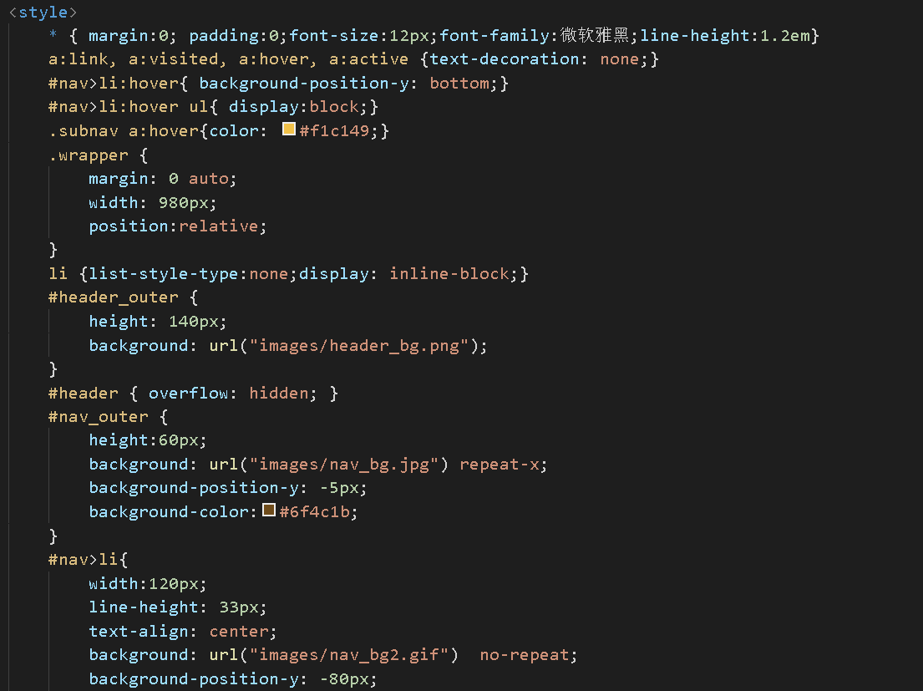
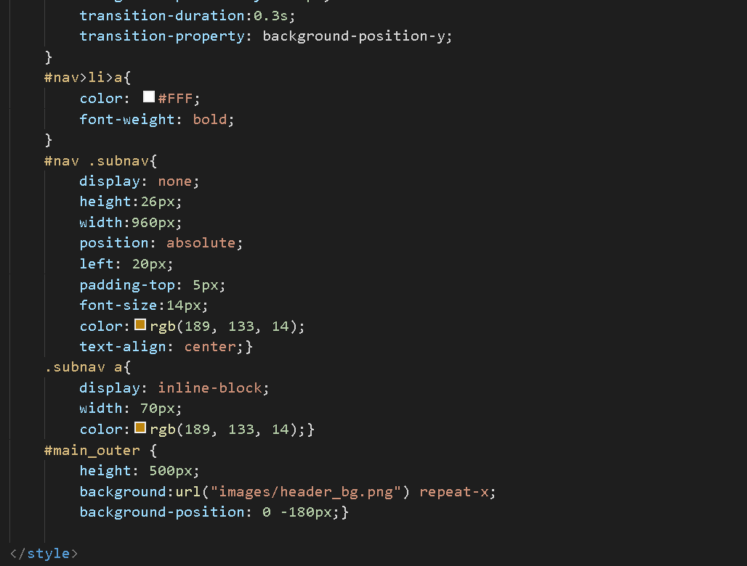
【完成情况】
是否完成了下面实验题目？(√完成 ×未做或未完成)
1 [√] 2 [√] 3[√] 4 [√] 5 [√]

【实验体会】
写出实验过程中遇到的问题，解决方法和自己的思考；并简述实验体会（如果有的话）。
- 可以利用各种样式的边界线，充当分界线，这样的分界线是宽度是可以动态调整的。
- menu2.html中，在设置下拉二级菜单时，直接设置<ul>的透明度过渡效果不成功，因为<ul>的初始是不显示的（display:none），在不设置隐藏时，透明度从0->1的过渡效果正常，至于原理暂时还没弄明白。所以设置了二级菜单中的<li>的隐藏：选中一级菜单时，二级菜单透明度从0->1，二级菜单<li>的display设为block（可见）。

【交实验报告】
(a) 每位同学单独完成本实验内容并填写实验报告。
(b) 截止时间：2017年11月18日 23:00（周六）
上交作业网站：http://172.18.187.11/netdisk/default.aspx?vm=15web
文件夹: /实验上交/html8
上传文件：(1) 学号_姓名_htm8.doc (实验报告) （不要交PDF文件）
(2) 学号_姓名_ html8.rar (包含完成最后步骤的html及其相关文件)

